Bogotá D.C, agosto de 2021

Doctor:
JORGE HUMBERTO MANTILLA
Secretario General Cámara de Representantes
Congreso de la República

ASUNTO: Radicación del Proyecto de Ley No. de 2021 Cámara, “por medio del cual el impuesto de industria y comercio por la explotación de recursos naturales no renovables de hidrocarburos y minerales, es compatible con el pago de regalías por asignaciones directas que reciben los municipios productores y se dictan otras disposiciones”

En mi condición de Congresista de la República, con todo respeto me permito radicar el Proyecto de Ley No. 2021, Proyecto de Ley No. de 2021 Cámara, “por medio del cual el impuesto de industria y comercio por la explotación de recursos naturales no renovables de hidrocarburos y minerales, es compatible con el pago de regalías por asignaciones directas que reciben los municipios productores y se dictan otras disposiciones”, para que se ponga en consideración para primer debate en la Comisión Tercera de la Cámara de Representantes, a fin de iniciar el trámite correspondiente y cumplir con lo dispuesto por la Ley 5ª de 1991.

Este proyecto de ley pretende declarar la compatibilidad del pago de impuesto de industria y comercio, con el pago de las regalías a los municipios productores, derogando toda prohibición o exención al pago de impuesto de industria y comercio, por pago de regalías a las entidades territoriales productoras. Así mismo precisando que el sujeto pasivo será el titular del contrato o convenio de exploración y explotación de recursos naturales no renovables de hidrocarburos y minerales.
Me permito adjuntar copia física y digital del proyecto de ley en cuestión.
Agradeciendo la atención prestada.

Atentamente,

CÉSAR AUGUSTO ORTIZ ZORRO
Representante a la Cámara por Casanare
Partido Alianza Verde

Proyecto de Ley No. de 2021 Cámara
“POR MEDIO DEL CUAL EL IMPUESTO DE INDUSTRIA Y COMERCIO POR LA EXPLOTACIÓN DE RECURSOS NATURALES NO RENOVABLES DE HIDROCARBUROS Y MINERALES, ES COMPATIBLE CON EL PAGO DE REGALÍAS POR ASIGNACIONES DIRECTAS QUE RECIBEN LOS MUNICIPIOS PRODUCTORES Y SE DICTAN OTRAS DISPOSICIONES”.

EL CONGRESO DE COLOMBIA
DECRETA:

ARTÍCULO 1º. El cobro de impuesto de industria y comercio por la explotación de recursos naturales no renovables de hidrocarburos y minerales, cuya base de liquidación son los ingresos brutos generados por la comercialización de la producción, es compatible con el pago de regalías o participaciones por asignaciones directas que reciben los municipios productores.
PARÁGRAFO. Para efectos tributarios del orden territorial, la explotación de recursos naturales no renovables de hidrocarburos y minerales, hacen parte de la actividad industrial extractiva para el cobro del impuesto de Industria y Comercio.
ARTÍCULO 2º. Son sujetos pasivos del pago del Impuesto de Industria y Comercio por la explotación directa o indirecta de recursos naturales no renovables de hidrocarburos y minerales, las personas jurídicas públicas, mixtas, privadas o personas naturales, titulares de contrato o convenio de exploración y explotación de hidrocarburos y minerales, debidamente celebrados con el Estado o con los propietarios privados del subsuelo, en cualquier modalidad contractual.
Los responsables del pago del impuesto de industria y comercio por la explotación de recursos naturales no renovables de hidrocarburos y minerales, estarán obligados a presentar declaración de Impuesto de Industria y Comercio, independientemente del monto del valor pagado por concepto de regalías o participaciones a los municipios productores por asignaciones directas u otras asignaciones del Sistema General de Regalías.
ARTICULO 3º. El impuesto de industria y comercio sobre la actividad de explotación de recursos naturales no renovables de hidrocarburos y minerales, se pagará en el municipio donde se realice la extracción o producción en boca de mina o boca de pozo.
PARÁGRAFO: Si la explotación de minerales o de hidrocarburos se realiza en dos o más municipios, el impuesto de industria y comercio, se causará en forma proporcional a la participación de cada entidad territorial local en el yacimiento y los volúmenes de producción, conforme a la certificación que expidan la Agencia Nacional de Hidrocarburos y la Agencia Nacional Minera.
ARTICULO 4º. No habrá prohibiciones o exenciones para el pago del impuesto de industria y comercio por la explotación de recursos naturales no renovables de minerales e hidrocarburos, y sus derivados, mezcla, refinación, su transporte, maquinarias y demás elementos que se necesiten para su beneficio, la construcción y mantenimiento de refinerías y oleoductos, y demás actividades complementarias y conexas.
ARTICULO 5º. Deróguese las siguientes disposiciones: artículos 35 y 36 de la Ley 120 de 1919; artículo 13 de la Ley 37 de 1931; artículo 16 del Decreto 1056 de 1953; el literal c) del artículo 7 de la Ley 56 de 1981; el literal c) del numeral 2 del artículo 39 de la Ley 14 de 1983, el literal c) del numeral 2 del artículo 259 de la Ley 1333 de 1994, y demás normas que sean contrarias.
ARTICULO 6º. La presente ley rige a partir de su promulgación.

Cordialmente,

CÉSAR AUGUSTO ORTÍZ ZORO
Representante a la Cámara por Casanare
Partido Alianza Verde
EXPOSICION DE MOTIVOS

I-. OBJETIVOS

El presente proyecto de ley dentro del marco de la potestad de configuración que la Constitución le asigna al Congreso de la República, tiene por objeto establecer que la explotación de recursos naturales no renovables de hidrocarburos y minerales, hace parte de la actividad industrial extractiva, para efectos del cobro y pago del impuesto de industria y comercio, cuyo sujeto pasivo serán las personas jurídicas públicas, mixtas, privadas o personas naturales, titulares del contrato o convenio de exploración y explotación de recursos naturales no renovables de hidrocarburos y minerales, en cualquiera de su modalidad contractual.
En igual sentido, tiene por objeto decretar la compatibilidad del impuesto de industria y comercio por la explotación de recursos naturales no renovables de petróleo, gas y minerales, con el pago de regalías a los municipios productores de asignaciones directas o cualquier otra asignación del Sistema General de Regalías, con fundamento en la Constitución Política que no prohíbe la compatibilidad entre los impuestos y regalías, como lo sostiene la reiterada jurisprudencia del Consejo de Estado:
“(…) b) el cobro de regalías es constitucionalmente compatible con el cobro de impuestos a la explotación de recursos no renovables y; c. corresponde al legislador establecer si al tiempo con el cobro de regalías, establece impuestos a la explotación de recursos no renovables (…)”.
La Corte Constitucional en sentencia C-669 de 2002 respecto a la compatibilidad en mención, señaló lo siguiente:
“(…) si bien en las Sentencias C-221/97 y C-987/99 se señaló la imposibilidad de que coexistieran impuesto y regalía […] la Corte debe retomar dicha jurisprudencia para precisar […] que regalía y tributos bien pueden coexistir en este campo, toda vez que la Constitución no impone la incompatibilidad a que aluden esas decisiones”.
Criterio éste que fue reiterado por la Corte en sentencia C-1071 de 2003, al dejar sin efectos jurídicos jurisprudenciales, las sentencias que imposibilitaban la compatibilidad del impuesto de industria y comercio y la regalía:
“(…) los anteriores criterios jurisprudenciales fueron revisados posteriormente por la Corte, y actualmente no constituyen precedentes vigentes (…)”.
De otra parte, el proyecto de ley tiene como otro objetivo impedir las exenciones o prohibiciones al pago del impuesto de industria por la explotación de recursos naturales no renovables de hidrocarburos y minerales, por el pago o giro de regalías a los municipios productores, sea cual fuere el monto de las mismas. En el mismo sentido, se proscribe toda prohibición o exención al pago de impuesto de industria y comercio por los derivados del petróleo, gas y minerales, su transporte, maquinarias y demás elementos que se necesiten para su beneficio, la construcción y mantenimiento de refinerías y oleoductos y demás actividades complementarias y conexas.
El Proyecto de ley, establece la obligación legal para los sujetos pasivos de presentar su declaración de industria y comercio por la explotación de hidrocarburos y minerales, independientemente de los pagos realizados por regalías o participaciones.
Finalmente, se propone la derogatoria de normas legislativas ordinarias restrictivas que son antagónicas al espíritu de ésta iniciativa legislativa, algunas con vigencia de más o menos de 100 años.

II.- ANTECEDENTES NORMATIVOS Y JURISPRUDENCIAL

El Congreso de la República ha tenido la potestad tributaria para determinar los hechos o actividades generadoras de gravámenes impositivos, de conformidad con el numeral 12 del artículo 150 de la Constitución Política.
De acuerdo con el artículo 363 constitucional el sistema tributario se funda en los principios de equidad, eficiencia y progresividad, principios que cumple a cabalidad el presente proyecto de ley, especialmente el de equidad tributaria, por cuanto no se imponen obligaciones excesivas o beneficios desbordantes a los sujetos pasivos del impuesto de industria y comercio por la explotación de recursos naturales no renovables de petróleo, gas y minerales, como quiera que la ley que lo estableció de tiempo atrás y la reiterada jurisprudencia de la Corte Constitucional y del Consejo de Estado, reconocen hace más de tres lustros, la compatibilidad del Impuesto de Industria y comercio por la explotación de hidrocarburos y minerales, con el pago de las regalías locales.
El derogado artículo 34 de la Ley 14 de 1983 y el vigente artículo 197 del Decreto Ley 1333 de 1986, con relación al impuesto de industria y comercio, consideran entre otras actividades industriales las dedicadas a la extracción, con lo cual no existe duda alguna sobre la legalidad de dicho impuesto local, por la explotación de minerales, petróleo y gas.
En consecuencia, el presente proyecto cumple con los citados principios de la Constitución Política, y no podrá alegarse en la discusión del proyecto y con el objeto de oponerse al mismo, para defender a las multinacionales en contra de los intereses generales de los municipios productores, que en ésta iniciativa legal se trata de imponer una nueva carga tributaria a la actividad extractiva hidrocarburífera y minera.
No tiene ninguna justificación que normas de más de cien años, no se logré la equidad horizontal tributaria con respecto a unas actividades industriales exentas del pago del citado impuesto municipal, para otorgar gabelas tributarias a unos pocos, frente a la mayoría de empresarios que deben pagar el Industria y Comercio, sin esos tratamientos privilegiados, inequitativos y discriminatorios.
Lo anterior, tiene correspondencia con reiteradas sentencias administrativas, para lo cual me permito citar un aparte del fallo de la Sección Cuarta del Consejo de Estado del 2 de febrero de 2017 con ponencia de la Consejera STELLA CARVAJAL BASTO en el radicado interno 21179:
“(…) De lo anterior podría afirmarse que la explotación minera, entendida como “el conjunto de operaciones que tienen por objeto la extracción o captación de los minerales yacentes en el suelo o subsuelo” es una actividad industrial gravada con el impuesto de industria y comercio y que la base imponible del mismo corresponde a los ingresos brutos generados por la comercialización de la producción; sin embargo, el literal c) del numeral 2º del artículo 39 de la Ley 14 de 1983, estableció la prohibición de gravar con el ICA la explotación minera (…)”.
Como se puede observar la incompatibilidad del impuesto de industria y comercio por la por la explotación de recursos naturales no renovables de petróleo, gas y minerales, tuvo vigencia hasta la aprobación de la Ley 14 de 1983, concretamente con el mandato del literal c) del numeral 2° del artículo 39, que posteriormente fue compilada por el literal c) del numeral 2 del artículo 259 de la Ley 1333 de 1994, al notificar el legislador que se debería pagar el impuesto de industria y comercio cuando las regalías fueran inferiores a dicho impuesto. Esa disposición tiene un origen en el literal c) del artículo 7º de la Ley 56 de 1981, que inicia con la compatibilidad del tributo local con las regalías, modificando los artículos 35 y 36 de la Ley 120 de 1919 y del artículo 13 de la Ley 37 de 1931, que fueron recopilados por el artículo 16 del Decreto 1056 de 1953, que prohibían el cobro del impuesto de industria y comercio, por la explotación de recursos naturales no renovables y de los servicios de la industria petrolera, privando a los entes territoriales del nivel local, de recursos financieros que le permitan atender eficientemente el incremento de la demanda de servicios públicos de toda índole, por la actividad extractiva mineral y de petróleo y gas.
Con posterioridad el Congreso de la República introdujo el artículo 27 en la Ley 141 de 1994 dejando a salvo las citadas previsiones legales para prohibir a las entidades territoriales, el establecimiento de gravámenes a la explotación de recursos naturales no renovables, norma que mantuvo su vigencia con la Ley 1530 de 2012, normatividad ésta que fue derogada por el artículo 211 de la Ley 2056 de 2020. Por ello, el citado artículo 27 fue derogado.
El proyecto de ley busca recuperar definitivamente el pago del impuesto de industria y comercio por la explotación de recursos naturales no renovables de petróleo, gas y minerales, sin ninguna clase de exención o prohibición condicionada para su pago, en beneficio de todos los municipios productores de Colombia.

III-. JUSTIFICACIÓN

El proyecto de Ley pretende hacer justicia con las finanzas de los municipios productores de hidrocarburos y minerales, los cuales han sido discriminados tributariamente y reciben todo el impacto negativo de la actividad industrial extractiva en lo social, ambiental, cultural y económico.
La explotación de recursos naturales no renovables de petróleo, gas y minerales, ha impedido a éstos municipios atender la prestación eficiente de los servicios públicos básicos y domiciliarios, ante el deterioro de las fuentes hídricas por la extracción de hidrocarburos, y también el aumento exponencial de la población que llega en busca de oportunidades de trabajo, sin contar el ente territorial con la infraestructura necesaria para ampliar cobertura en la prestación de todos los servicios públicos.
La consecuencia lógica de dicho problema, es el aumento de la pobreza, la inseguridad, el desempleo, la carestía y el deterioro ambiental, y la exclusión de la mayoría de la población en el acceso a vivienda, educación, salud, recreación, agua potable, luz y saneamiento básico. De otra parte, la actividad extractiva genera impactos negativos de carestía, perjudicando a sectores como la agricultura, ganadería, manufactura, Mipymes, entre otros.
Todo lo anterior, conlleva a un estado de tensión permanente y conflicto social entre las instituciones, empresas y la comunidad en general, ante la poca respuesta eficaz, a las demandas de los ciudadanos para alcanzar una vida digna con sus familias.
Los municipios productores no cuentan con los recursos presupuestales propios, y las regalías directas de por sí recortadas, son insuficientes para mitigar los impactos y financiar la inclusión social y el desarrollo económico sostenible local.
Para el caso de las regalías de hidrocarburos que representan más del 80 por ciento del total del Sistema General de Regalías, no es cierto que esa carga es muy alta para las petroleras, pues antes del año 2002 se destinaba el 20% de la producción para el pago de regalías, porcentaje que fue modificado por regalías por escalamiento, que en la práctica conllevó a una regalía del 8% del total de la producción, por fraccionamiento de los yacimientos en varios campos, perjudicando gravemente las asignaciones directas de los municipios productores, y desde luego también, a todos los municipios y departamentos no productores beneficiarios del Sistema General de Regalías.
En los cuadros 3, 4 y 5 se observan las tarifas o tasas de regalías liquidadas o pagadas por los campos descubiertos (yacimiento fraccionados en varios campos), y declarados comerciales después de expedida la Ley 756 de 2002.

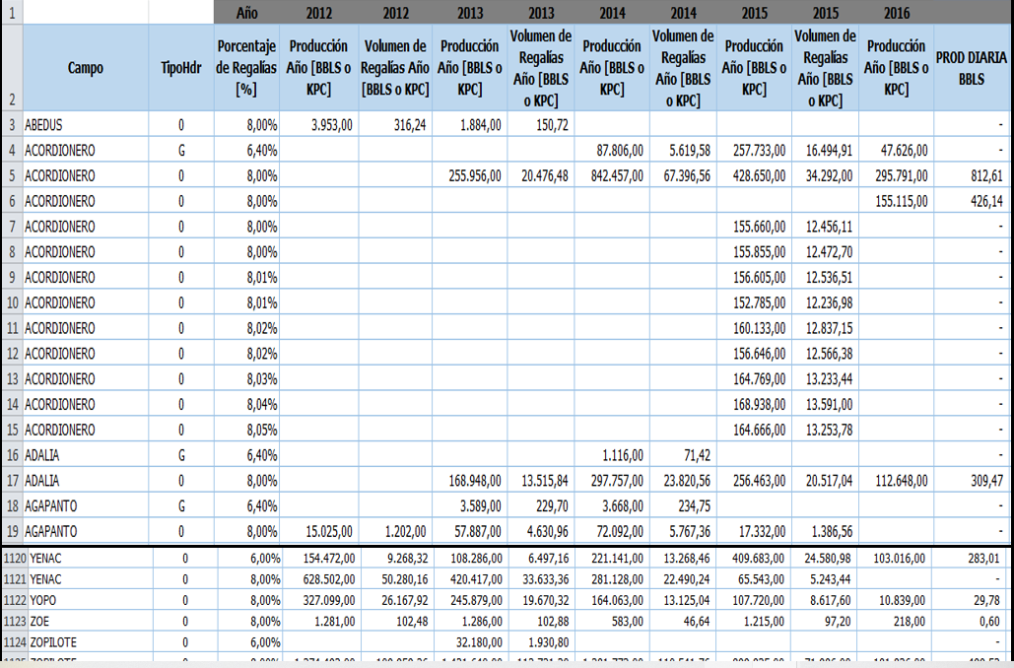
Cuadro 3. Ejemplo de Campos Comerciales, Tipo de Hidrocarburo y tarifa de regalías. Fuente: ANH.

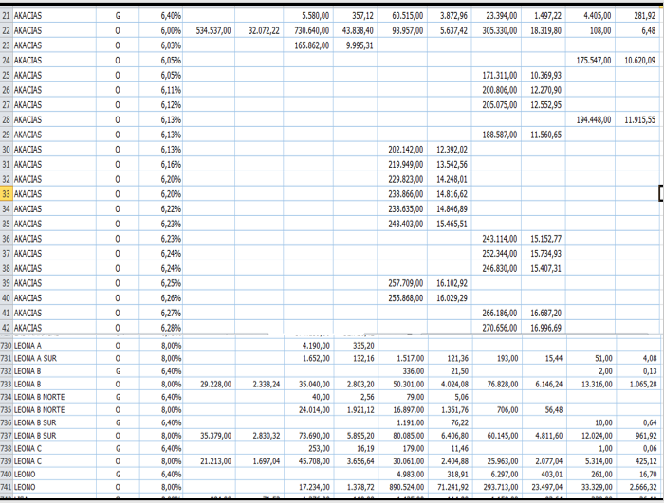
Cuadro 4. Continuidad del Ejemplo de Campos Comerciales. Fuente: ANH.

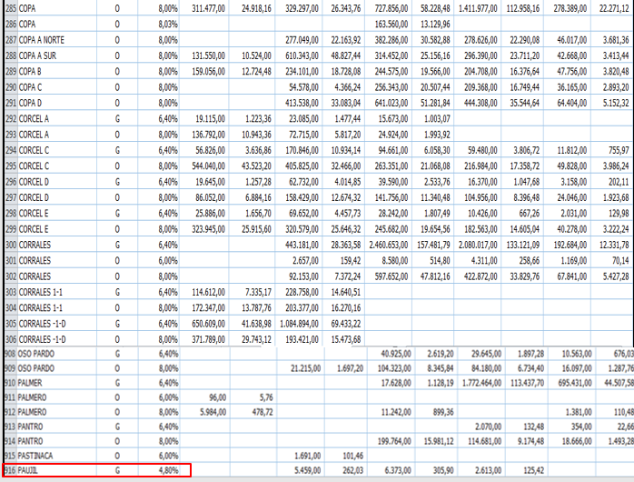
Cuadro 5. Continuidad del Ejemplo de Campos Comerciales. Fuente: ANH.

Posteriormente con el Acto Legislativo 05 de 2011, se redujo en un 90% las regalías directas de los municipios productores, conllevando a una grave crisis social y económica de esos entes locales, que mejoró en parte con el Acto Legislativo 05 de 2020.
Lo anterior, sumado al despojó del impuesto de industria y comercio por la explotación de recursos naturales no renovables de hidrocarburos y minerales, cuando la actividad extractiva paga regalías superiores a la declaración del impuesto de industria y comercio, hace inviable el desarrollo social y económico sostenible del municipio productor.
Hoy podemos afirmar que la prohibición del literal c) del numeral 2° del artículo 39 de la Ley 14 de 1983, es inequitativa, excluyente, ineficiente y va en contravía del concepto de progresividad tributaria, por ser la actividad extractiva la de mayor peso en la economía local y se beneficia de un privilegio en cabeza de pocas empresas con una exención perpetua, que no gozan otras actividades industriales del municipio productor, sin que haya una justificación razonable para ello.
Llegó la hora al Congreso de la República de levantar esos privilegios arcaicos de más de 40 años de compatibilidad restrictiva del impuesto local y las regalías, para que las empresas explotadoras que más impactos sociales, económicos culturales y ambientales causan el municipio productor, cancelen sus impuestos de industria y comercio al municipio sede de la explotación de petróleo, minerales y gas, sin ningún tipo de limitación o exención tributaria.
No es cierto, el argumento que las empresas que explotan los hidrocarburos en Colombia, tienen una carga excesiva tributaria y que, al aumentar los impuestos, desestimula la inversión privada en la búsqueda de nuevas reservas de crudo. Lo anterior tiene fundamento en el hecho probado que, estas empresas cuentan con grandes exenciones, beneficios y descuentos tributarios legales, incluyendo la devolución del IVA por exportación de crudo, a los que se acogen y terminan pagando apenas un insignificante 2.8% sobre sus ganancias.
Según la DIAN, en Colombia existen alrededor de 229 beneficios tributarios que hoy están vigentes, los cuales facilitan nuevas formas de fraude y evasión de impuestos, ante la imposibilidad institucional para fiscalizarlo. El análisis de las estadísticas agregadas que suministra la DIAN para los años 2010-2016, permiten afirmar que, considerando no solo los beneficios tributarios, sino otras deducciones que reducen la base gravable de las empresas, como los ingresos no constitutivos de renta y las Otras Deducciones, tasas nominales muy bajas que al final representan menos del 3% de tasa efectiva. El sector de hidrocarburos y minería, es el segundo renglón de la economía, después del sector financiero, en recibir beneficios (ver cuadro 1).

En el siguiente enlace de la página de la DIAN, se listan los beneficios tributarios:

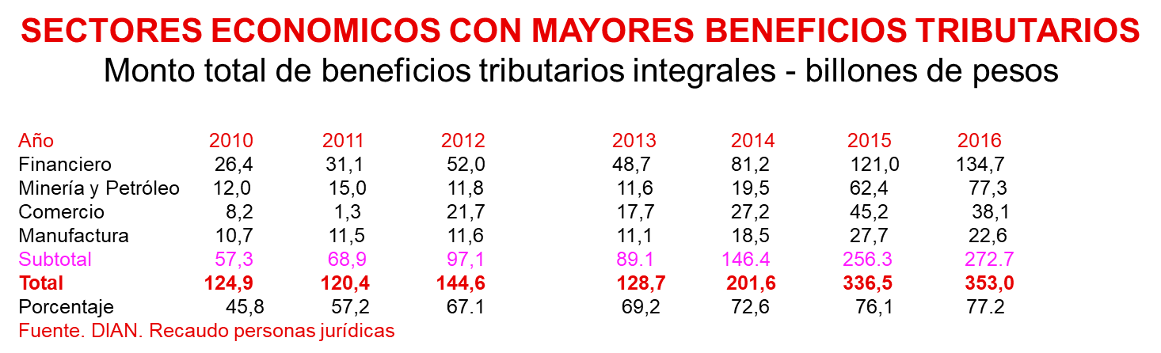
En el siguiente cuadro se observa cómo el monto de los beneficios tributarios integrales del sector extractivista, pasó de $12 billones de pesos en el 2010 a $77,3 billones en el 2016, evidenciando el crecimiento desmesurado e incontrolable de los mismos durante ese periodo.
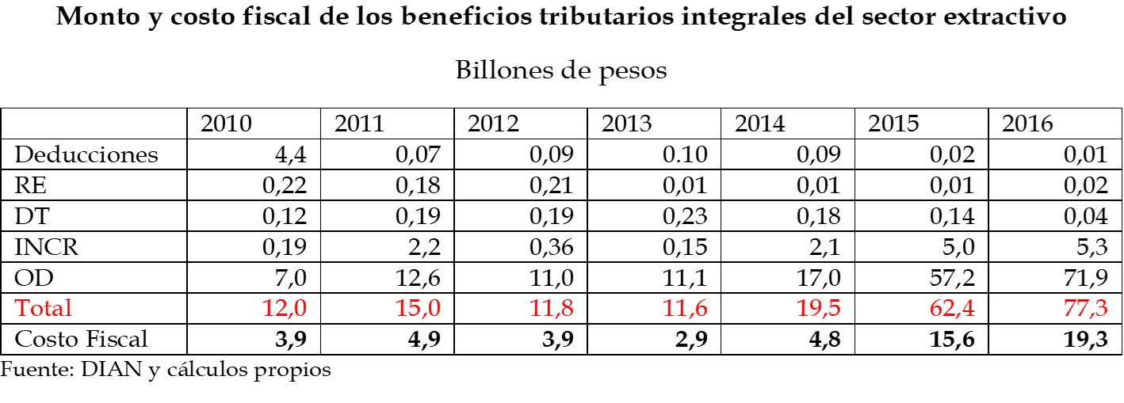

A lo anterior, se suma el hecho del actual incremento sostenido de los precios internacionales del petróleo, oro, plata, cobre y otros minerales, que están favoreciendo a las empresas explotadoras de esos recursos naturales no renovables, en medio del COVID-19, con ingresos superiores a los registrados antes de la pandemia del coronavirus.
Así las cosas, el Congreso de la República no puede aceptar frente al presente proyecto de Ley, el argumento de la imposibilidad de imponer una nueva carga tributaria local a la actividad extractiva que ha estado exonerada, porque no es cierto que éste exonerada, sino condicionada con una exención eventual, que depende del pago de regalías sea superior a la declaración de impuesto de industria y comercio.
Tampoco es aceptable el dicho que: “la coyuntura económica derivada del escenario que hemos vivido en el país durante los últimos meses generando que la economía se vea fuertemente golpeada”, ante el irrefutable incremento de los precios internacionales de esos commodities minerales e hidrocarburíferos, que generaran altos ingresos adicionales al presupuesto general de la nación, situación que no requiere de alivios o exenciones tributarias territoriales.
Actualmente se tramita una nueva reforma tributaria en ésta legislatura 2021 – 2022, donde se suspenden exenciones tributarias a empresas, se incrementa la tarifa del impuesto a la renta del 30 al 35 por ciento y para el sector financiero al 37 por ciento, de otra parte, se reduce el descuento del ICA que se proponía en un 100% al 50 por ciento, todo lo anterior, sin que se haya superado la epidemia del coronavirus.

IV-. ANALISIS DE IMPACTO FISCAL

Para dar cumplimiento a lo dispuesto por el artículo 7° de la Ley 819 de 2003, en cuanto al análisis del impacto fiscal del presente proyecto de ley con relación al Marco Fiscal de Mediano Plazo, podemos decir que no lo afecta, como quiera que se trata de un ingreso y no de un gasto público.

Atentamente,

CESAR AUGUSTO ORTIZ ZORRO
Representante a la Cámara por Casanare
Partido Alianza Verde

